

HỌC VIỆN CÔNG NGHỆ BƯU CHÍNH VIỄN THÔNG
CÔNG NGHỆ THÔNG TIN 1
----------

BÁO CÁO MÔN IOT VÀ ỨNG DỤNG

Chủ đề: Hệ thống IOT
giám sát môi trường phòng và điều khiển thiết bị
Bài báo cáo 1: SRS

Giảng viên hướng dẫn : TS. Nguyễn Quốc Uy
Mã lớp : INT14149-11
Họ và tên : Đặng Xuân Quang
Mã sinh viên : B23DCCN686

Hà nội – 2026
Mục lục

Chương 1: Giới thiệu đề tài 3
1.1. Đặt vấn đề 3
1.2. Lý do chọn đề tài 3
1.3. Mục tiêu đề tài 3
1.4. Phạm vi sản phẩm 4
Chương 2: Thiết kế tổng quan 4
2.1. Kiến trúc hệ thống tổng thể 4
2.2. Lựa chọn thiết bị phần cứng (Hardware) 5
2.3. Lựa chọn công nghệ phần mềm (Software) 5
2.4. Các luồng hoạt động chính của hệ thống 5
2.4.1. Luồng thu thập dữ liệu 6
2.4.2. Luồng điều khiển thiết bị 6
2.5. Thiết kế giao diện người dùng 7
Chương 3: Thiết kế chi tiết 9
3.1. Đặc tả chi tiết các Usecase 9
3.1.1. UC Giám sát cảm biến theo thời gian 10
3.1.2. UC Giám sát biểu đồ cảm biến theo thời gian 13
3.1.3. UC Điều khiển thiết bị 15
3.1.4. UC Tra cứu lịch sử cảm biến 19
3.1.5. UC Tra cứu lịch sử thao tác thiết bị 22
3.2. Thiết kế cơ sở dữ liệu 25

Mục lục hình ảnh
Hình 2.1: Kiến trúc hệ thống tổng thể
Hình 2.5.1: Giao diện Dashboard
Hình 2.5.2: Giao diện Dữ liệu cảm biến
Hình 2.5.3: Giao diện Lịch sử bật tắt thiết bị
Hình 2.5.4: Giao diện Profile
Hình 3.1: Hình ảnh các Use case sủa hệ thống
Hình 3.1.1.2: Sequence Diagram giám sát cảm biến
Hình 3.1.1.3: Giao diện sử dụng API, Use case
Hình 3.1.2.2: Sequence Diagram giám sát biểu đồ cảm biến
Hình 3.1.2.3: Giao diện sử dụng API, Use case
Hình 3.1.3.2: Sequence Diagram Điều khiển thiết bị
Hình 3.1.3.3: Giao diện sử dụng API, Use case
Hình 3.1.4.2: Sequence Diagram Tra cứu lịch sử cảm biến
Hình 3.1.4.3: Giao diện sử dụng API, Use case
Hình 3.1.5.2: Sequence Diagram Tra cứu lịch sử thao tác thiết bị
Hình 3.1.5.3: Giao diện sử dụng API, Use case

Chương 1: Giới thiệu đề tài

Đặt vấn đề
Sự phát triển của Internet of Things (IoT) mở ra khả năng tự động hóa và giám sát môi trường sống theo thời gian thực. Trong các không gian như phòng ở, lớp học hoặc văn phòng, việc theo dõi các chỉ số môi trường (nhiệt độ, độ ẩm, ánh sáng) và quản lý thiết bị điện (đèn, quạt) thường gặp các hạn chế:
- Giám sát thủ công, thiếu tính liên tục và thiếu dữ liệu lịch sử để đánh giá chất lượng môi trường.
- Điều khiển thiết bị phụ thuộc vào công tắc cơ học tại chỗ, chưa hỗ trợ thao tác từ xa và chưa lưu vết lịch sử vận hành.
- Độ trễ trong hiển thị dữ liệu qua giao thức HTTP truyền thống còn cao, tiêu tốn tài nguyên mạng khi phải liên tục gửi truy vấn (polling).

Lý do chọn đề tài
- Tính thực tiễn: Xây dựng mô hình Smart Room hoàn chỉnh giúp tự động hóa việc thu thập chỉ số môi trường và điều khiển thiết bị điện qua Internet.
- Tối ưu kiến trúc: Ứng dụng giao thức MQTT kết hợp WebSocket nhằm đạt tốc độ phản hồi mili-giây, giảm tải băng thông mạng và phù hợp với phần cứng nhúng công suất thấp.
- Làm chủ công nghệ: Tích hợp đa nền tảng gồm phần cứng vi điều khiển (ESP8266/ESP32), giao thức IoT (MQTT), Backend (Node.js/Express), Cơ sở dữ liệu quan hệ (MySQL) và giao diện trực quan (ReactJS/TailwindCSS).

Mục tiêu đề tài
Mục tiêu tổng quan:
Mục tiêu cụ thể:
- Mục tiêu phần cứng: Thiết kế mạch phần cứng tích hợp vi điều khiển(ESP8266, NodeMCU), các cảm biến môi trường (DHT22, Quang trở LDR) và module Relay điều khiển thiết bị (Đèn, Quạt) an toàn, ổn định.
- Mục tiêu phần mềm: Xây dựng hệ thống Backend xử lý dữ liệu cảm biến, quản lý trạng thái thiết bị, đồng bộ thời gian thực qua WebSocket và cung cấp RESTful API.
- Mục tiêu giao diện: Phát triển Dashboard giám sát trực quan, hiển thị biểu đồ thời gian thực, bảng tra cứu lịch sử đo và nhật ký điều khiển.

Chương 2: Thiết kế tổng quan

2.1. Kiến trúc hệ thống tổng thể
Hệ thống được thiết kế theo mô hình phân lớp đặc trưng của IoT, bao gồm 3 lớp chính:
- Lớp thiết bị vật lý (Hardware): Chịu trách nhiệm thu thập thông số môi trường trực tiếp từ không gian phòng và thực thi các lệnh điều khiển ngoại vi.
- Lớp truyền thông (Transport Layer): Đóng vai trò cấu nối trung chuyển giữa phần cứng và phần mềm, đảm bảo tốc độ cao vào tiêu thụ ít năng lượng
- Lớp ứng dụng (Software): Xử lý logic, lưu trữ dữ liệu tập trung và cung cấp giao diện tương tác cho người dùng cuối thông qua nền tảng Web
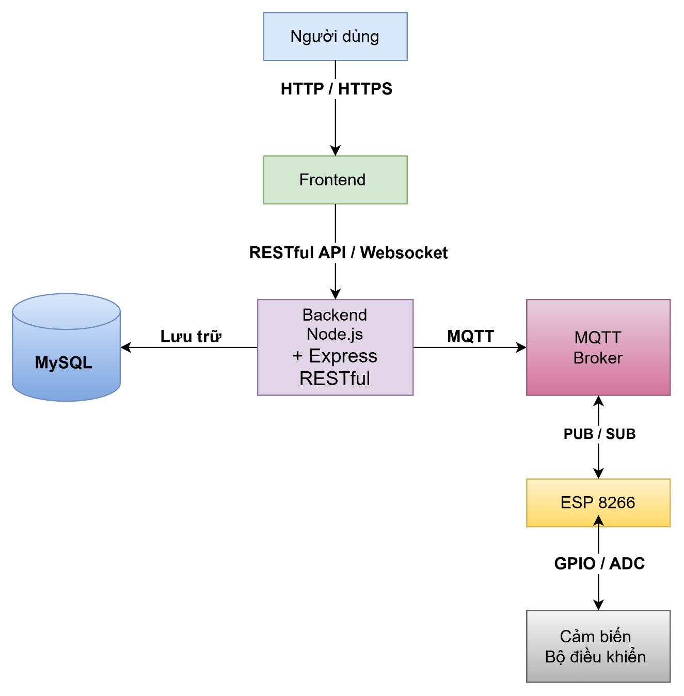
Hình 2.1: Kiến trúc hệ thống tổng thể

2.2. Lựa chọn thiết bị phần cứng (Hardware)
Lớp phần cứng được lựa chọn dựa trên tiêu chí tối ưu chi phí, khả năng xử lý ổn định và tích hợp sẵn chuẩn kết nối không dây:
- Khối vi điều khiển trung tâm: Sử dụng board phát triển NodeMCU ESP8266, tích hợp nhân xử lý 32-bit cùng module Wi-Fi chuẩn 802.11 b/g/n, đảm nhận vai trò thu thập tín hiệu ngoại vi và giao tiếp mạng.
- Khối cảm biến thu thập môi trường (Sensor Inputs):
  - Cảm biến nhiệt độ & độ ẩm: Module DHT22 (hoặc DHT11) cho phép đo đạc liên tục các thông số nhiệt độ (°C) và độ ẩm không khí (%).
  - Cảm biến ánh sáng: Module quang trở LDR (hoặc cảm biến kỹ thuật số BH1750) chuyển đổi cường độ sáng môi trường (lux) thành tín hiệu điện áp/số.
- Khối cơ cấu chấp hành (Actuator Outputs): Sử dụng Module Relay cách ly quang kết hợp các đèn LED hiển thị nhằm mô phỏng và đóng/ngắt các thiết bị điện công suất (đèn chiếu sáng, quạt làm mát) một cách an toàn.

2.3. Lựa chọn công nghệ phần mềm (Software)
Kiến trúc phần mềm được phân tách độc lập giữa Client và Server đảm bảo khả năng mở rộng linh hoạt:
- Máy chủ điều phối tin nhắn (MQTT Broker): Triển khai dịch vụ Eclipse Mosquitto làm trạm trung chuyển điều phối các bản tin Publish/Subscribe với độ trễ thấp và kích thước gói tin tối ưu.
- Tầng Backend & Lưu trữ dữ liệu: Xây dựng trên nền tảng Node.js/Express.js, cung cấp các endpoint RESTful API và tích hợp WebSocket Server để đẩy dữ liệu thời gian thực. Hệ quản trị Cơ sở dữ liệu quan hệ (MySQL) chịu trách nhiệm lưu trữ có cấu trúc các chuỗi dữ liệu đo và lịch sử thao tác vận hành.
- Tầng Giao diện người dùng (Frontend): Xây dựng dưới dạng Single Page Application (SPA) với ReactJS và TailwindCSS, kết nối API và lắng nghe kênh WebSocket để hiển thị Dashboard thời gian thực, vẽ đồ thị biến thiên và cung cấp bảng điều khiển trực quan.

2.4. Các luồng hoạt động chính của hệ thống
Hệ thống duy trì hai luồng xử lý độc lập nhằm đảm bảo tính liên tục của dữ liệu giám sát và tính toàn vẹn của lệnh điều khiển.

2.4.1. Luồng thu thập dữ liệu
Luồng này vận hành tự động theo chu kỳ khép kín để liên tục cập nhật trạng thái môi trường phòng:
- Bước 1 (Đọc dữ liệu): Vi điều khiển NodeMCU kích hoạt đọc định kỳ tín hiệu từ 3 cảm biến (Nhiệt độ, Độ ẩm, Ánh sáng) theo chu kỳ thiết lập (2–3 giây/lần).
- Bước 2 (Đóng gói Payload): Dữ liệu thu thập được chuẩn hóa thành chuỗi JSON chứa định danh node và các thông số đo: {"deviceId": 1, "temp": 28.5, "humidity": 65.0, "light": 420.0, "timestamp": 1723647600}.
- Bước 3 (Xuất bản tin nhắn): NodeMCU đóng vai trò MQTT Publisher, phát gói tin lên topic sensor_data trên Mosquitto Broker.
- Bước 4 (Xử lý & Lưu trữ): Ứng dụng Backend (đóng vai trò MQTT Subscriber) tiếp nhận bản tin, bóc tách dữ liệu và thực thi lưu trữ vào bảng sensor_data trong Cơ sở dữ liệu.
- Bước 5 (Đẩy dữ liệu thời gian thực): Backend đồng thời phát sự kiện qua kênh kết nối WebSocket tới Frontend để giao diện cập nhật ngay lập tức các ô chỉ số và đồ thị mà không cần tải lại trang.

2.4.2. Luồng điều khiển thiết bị
Luồng điều khiển áp dụng cơ chế xác nhận phản hồi phần cứng (Hardware Acknowledgment - ACK) nhằm loại trừ triệt để tình trạng lệch trạng thái giữa giao diện và thực tế:
- Bước 1 (Khởi tạo lệnh): Người dùng gạt công tắc Bật/Tắt thiết bị trên Dashboard. Giao diện Frontend lập tức kích hoạt trạng thái tải (Loading State) và tạm khóa nút bấm để chống thao tác liên tục.
- Bước 2 (Ghi nhận yêu cầu): Frontend gửi HTTP POST tới API điều khiển của Backend. Backend ghi nhận một bản ghi thao tác mới vào bảng actions với trạng thái ban đầu là PENDING.
- Bước 3 (Chuyển tiếp lệnh qua MQTT): Backend đóng gói mã lệnh điều khiển kèm mã định danh yêu cầu (requestId) và Publish lên topic device_control.
- Bước 4 (Thực thi phần cứng): Vi điều khiển nhận lệnh từ Broker, giải mã payload và xuất mức logic tương ứng ra chân GPIO để kích hoạt Relay đóng/ngắt thiết bị vật lý.
- Bước 5 (Phản hồi xác nhận): Sau khi trạng thái chân GPIO thay đổi thành công, vi điều khiển Publish một gói tin phản hồi trạng thái (ACK) kèm status: "SUCCESS" lên topic device_response.
- Bước 6 (Cập nhật và hoàn tất): Backend tiếp nhận ACK, cập nhật trạng thái bảng actions thành SUCCESS, đồng bộ trạng thái thiết bị trong bảng devices thành ON (hoặc OFF), sau đó phản hồi kết quả về Frontend để mở khóa nút bấm và hiển thị trạng thái chính thức lên màn hình.

2.5. Thiết kế giao diện người dùng
Giao diện Dashboard: Hiển thị trực quan chỉ số của 3 cảm biến cùng cùng biểu đồ giao động và khu vực nút bấm điều khiển bật/tắt 2 thiết bị
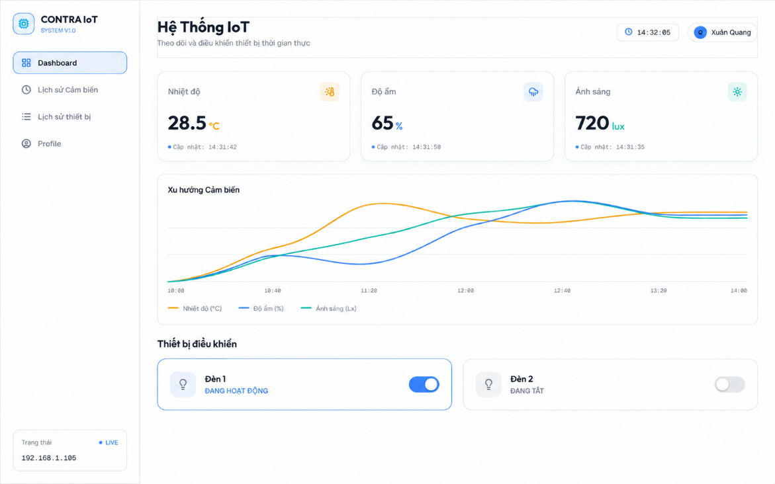
Hình 2.5.1: Giao diện Dashboard
Giao diện Dữ liệu cảm biến: Hiển thị bản ghi dữ liệu các cảm biến chi tiết và phần tìm kiếm chi tiết theo: ID, loại cảm biến, giá trị, thời gian.
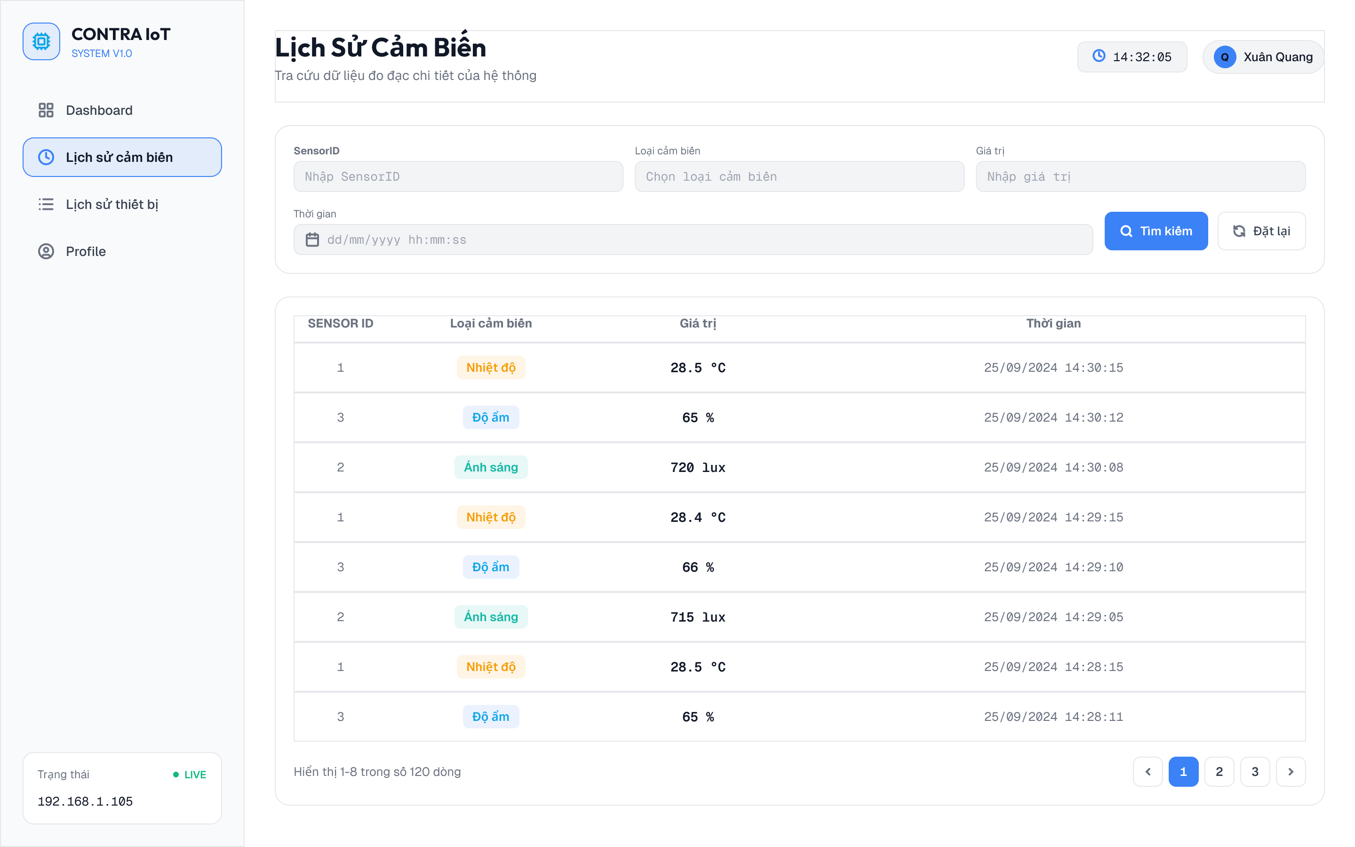
Hình 2.5.2: Giao diện Dữ liệu cảm biến
Giao diện Lịch sử bật tắt thiết bị: Hiển thị chi tiết lịch sử Bật/Tắt và trạng thái của thiết bị, cho phép tìm chi tiết theo: ID, tên thiết bị, hành động, trạng thái, thời gian.
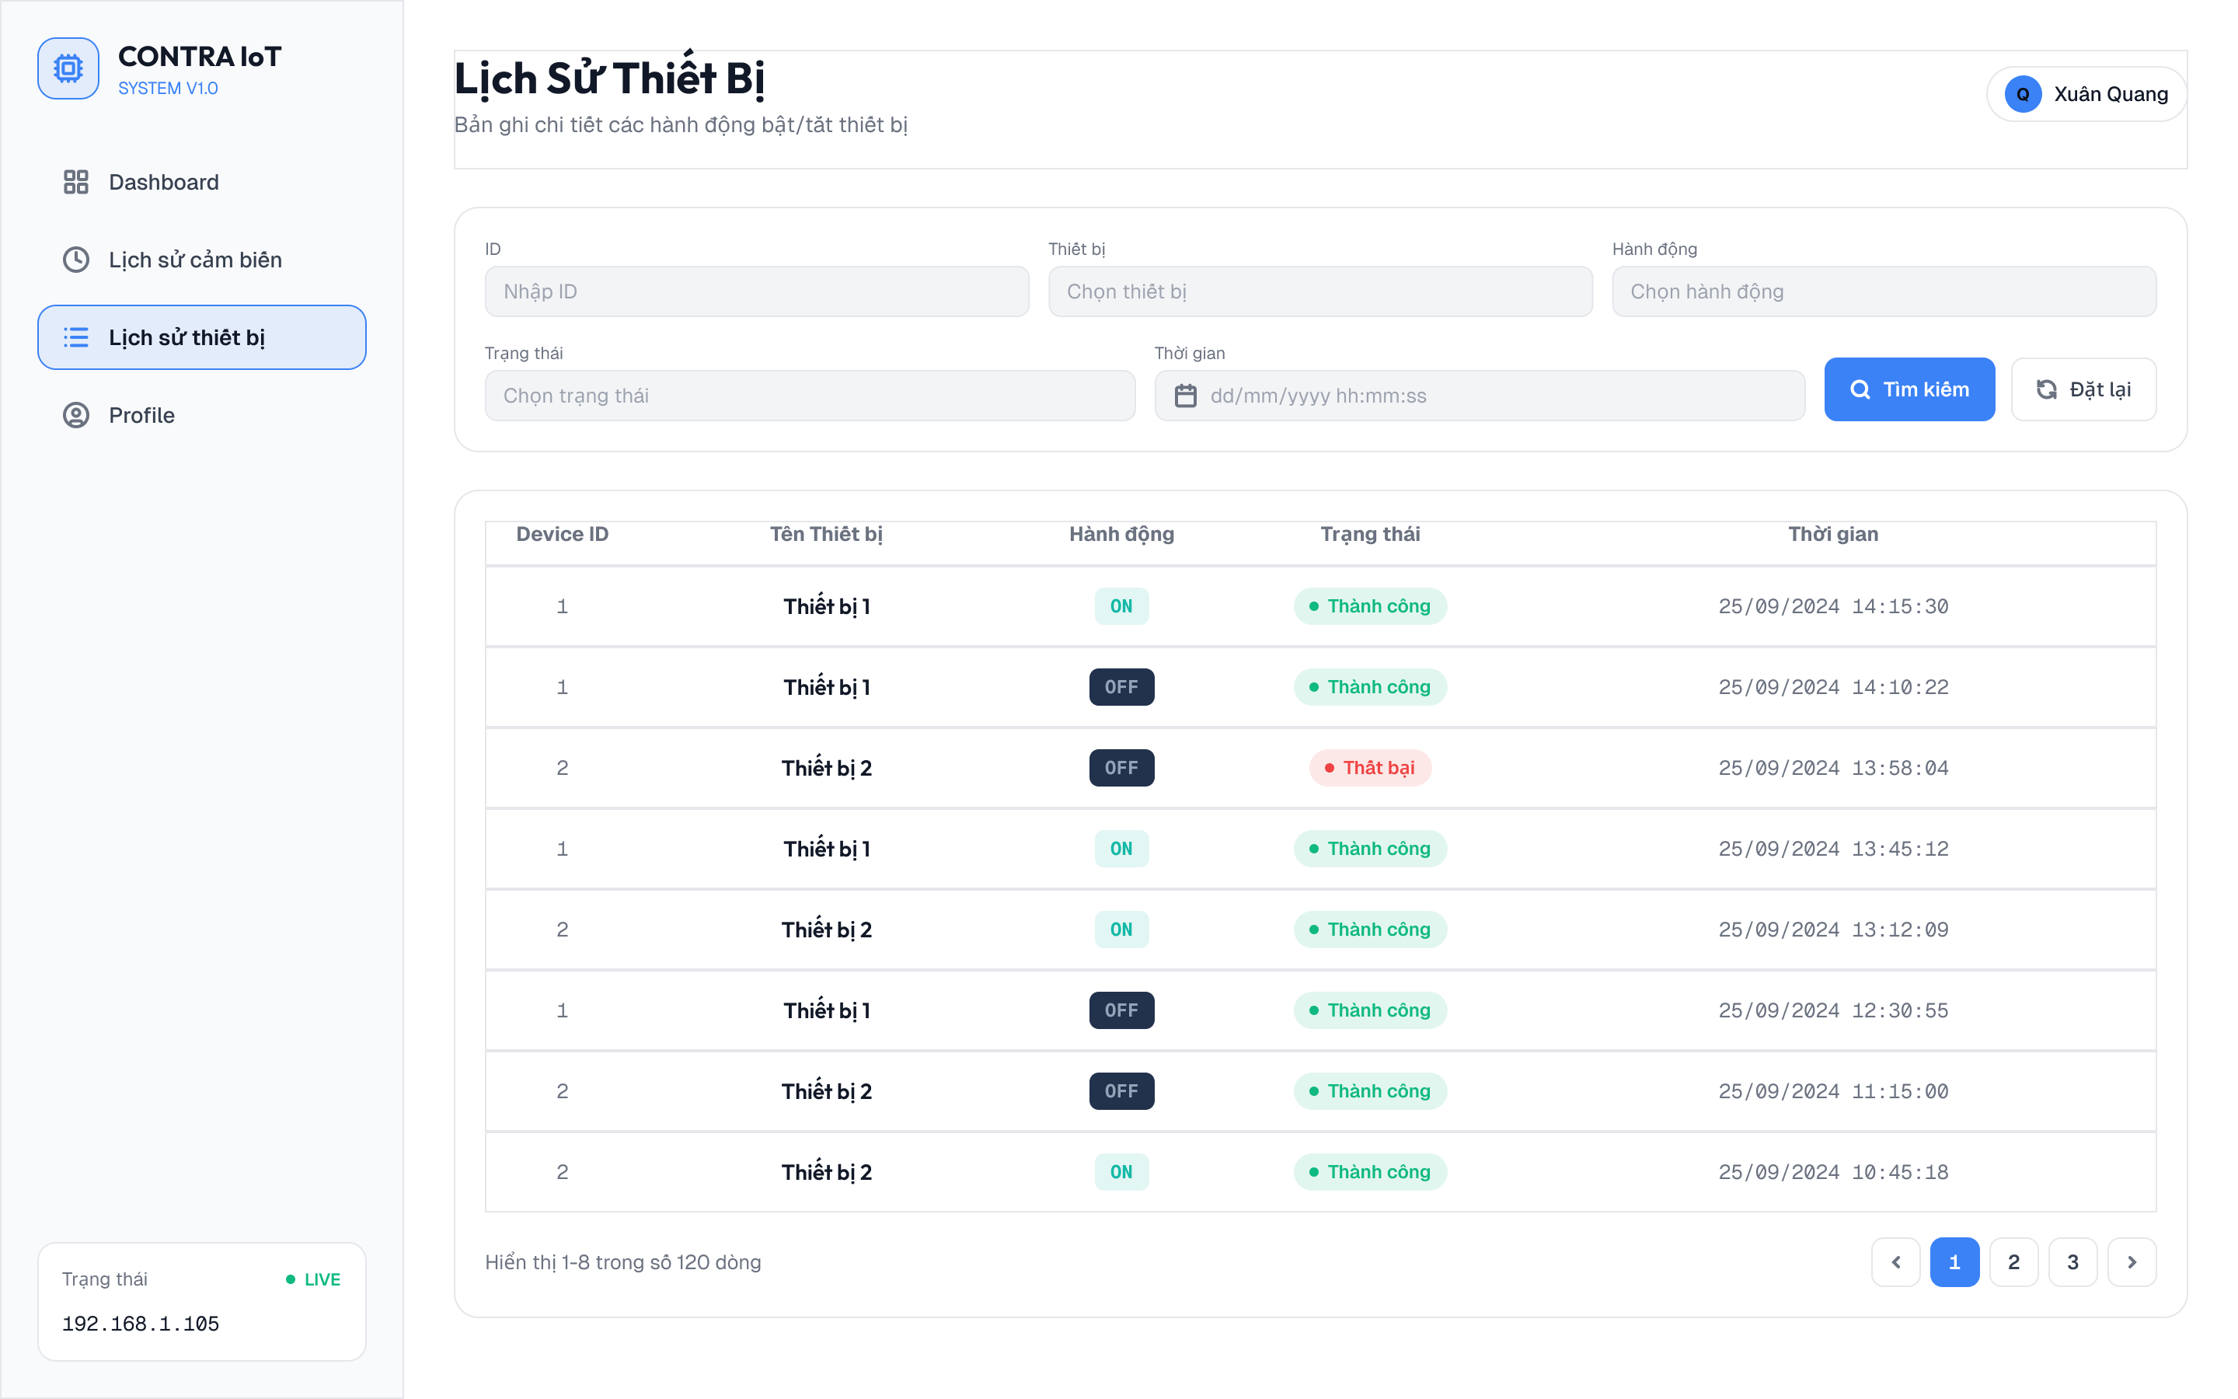
Hình 2.5.3: Giao diện Lịch sử bật tắt thiết bị
Giao diện Profile: Giới thiệu thông tin người dùng avatar, họ và tên, mã sinh viên cùng cá đường link truy cập tới: Github, Figma, Postman API Docs, báo cáo pdf. 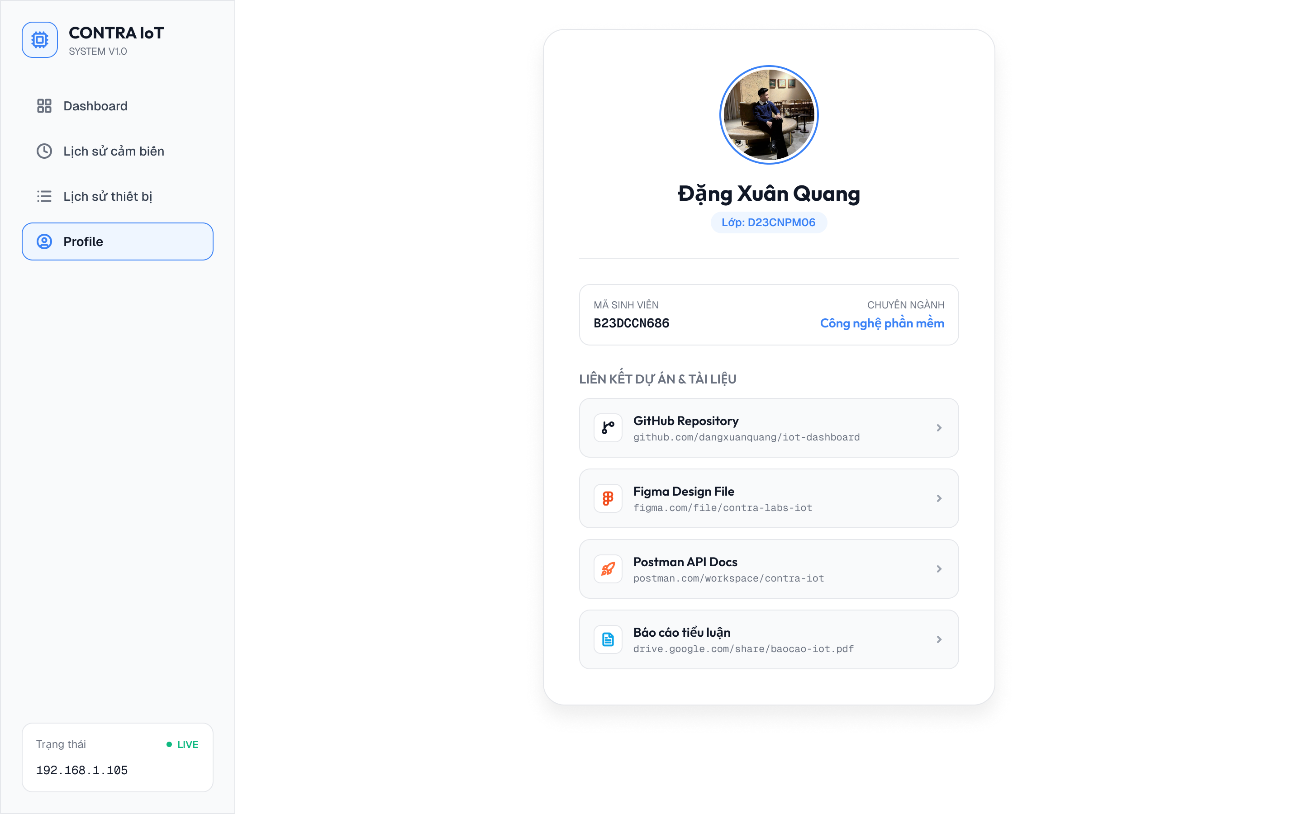
Hình 2.5.4: Giao diện Profile

Chương 3: Thiết kế chi tiết

3.1. Đặc tả chi tiết các Usecase
Các Use case bao gồm:
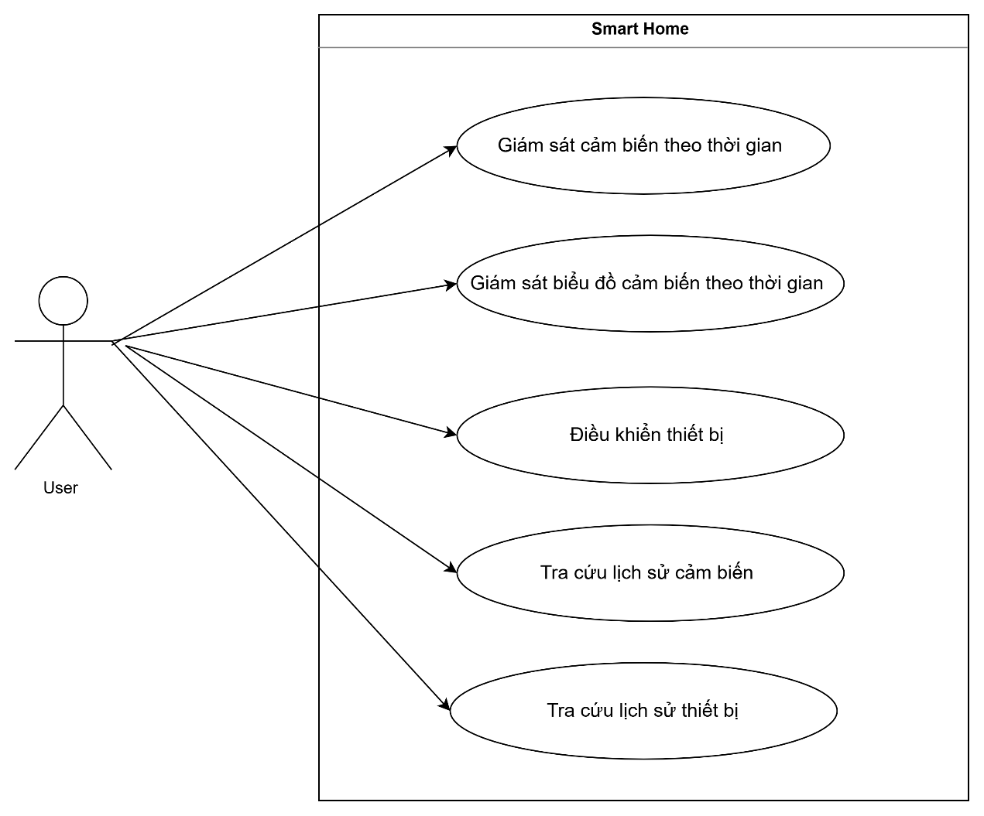
Hình 3.1: Hình ảnh các Use case sủa hệ thống

3.1.1. UC Giám sát cảm biến theo thời gian

3.1.1.1. Mô tả
Mã UC | UC – 01
Tên Use case | Giám sát cảm biến theo thời gian thực
Tác nhân | User
Mô tả | Người dùng khi mới vào Dashboard có thể xem được các chỉ số của cảm biến
Tiền điều kiện | Mạch vi điều khiển (ESP8266/NodeMCU) đã khởi động và kết nối thành công với MQTT Broker.  Hệ thống Backend đã kết nối và dăng kí nhận dữ liệu thành công topic sensor_data
Hậu điều kiện | Người dùng xem được các chỉ số của Các cảm biến
Luồng sự kiện chính | - Người dùng truy cập vào hệ thống IoT quản lý trên trình duyệt Web  - Giao diện FE gửi request lấy dữ liệu cảm biến mới nhất từ BE để hiển thị 3 thẻ Widget (Nhiệt độ, Độ ẩm, Ánh sáng)  - FE khởi tạo kết nối WebSocket tới BE để chuẩn bị nhận dữ liệu luồng  - Phần cứng định kỳ đo và đẩy dữ liệu lên MQTT Broker, BE nhận tin, lưu vào Cơ sở dữ liệu và chuyển tiếp qua WebSocket xuống FE  - Người dùng quan sát thấy các chỉ số trên màn hình tự động thay đổi theo chu kỳ
Luồng ngoại lệ | - Mất kết nối thiết bị phần cứng: Nếu quá 15 giây Backend không nhận được dữ liệu mới từ MQTT Broker Backend đẩy sự kiện NODE_OFFLINE lên Frontend, FE chuyển trạng thái hiển thị cảnh báo  - Đứt kết nối WebSocket: FE hiển thị mất kết nối thời gian thực và tự động kết nối lại

3.1.1.2. Sơ đồ tuần tự
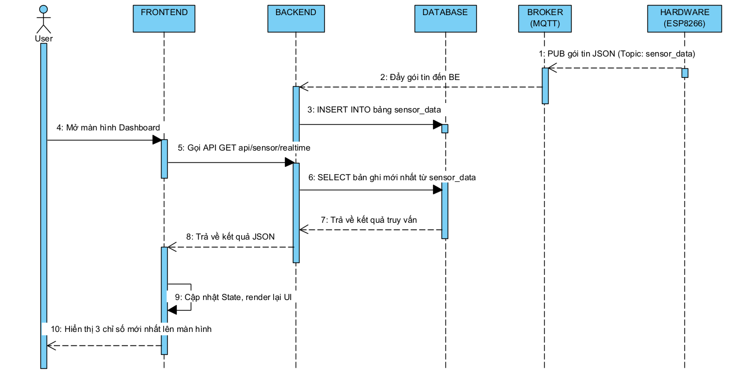
Hình 3.1.1.2: Sequence Diagram giám sát cảm biến

Mô tả chi tiết luồng:
- Vi điều khiển (HW) đọc định kỳ 3 cảm biến (nhiệt độ, độ ẩm, ánh sáng), đóng gói chuỗi JSON và PUB lên MQTT Broker qua topic sensor_data.
- MQTT Broker chuyển tiếp gói tin về Backend do Backend đã SUB topic này từ trước.
- Backend bóc tách chuỗi JSON và thực thi lệnh SQL INSERT để lưu bản ghi mới vào bảng sensor_data trong Database.
- Người dùng thao tác mở màn hình Dashboard trên trình duyệt web.
- Frontend tự động gọi API GET /api/sensor/realtime định kì 2s/lần gửi tới Backend để lấy dữ liệu cảm biến gần nhất khởi tạo giao diện.
- Backend nhận yêu cầu, gửi truy vấn SELECT lấy các bản ghi có thời gian mới nhất trong bảng sensor_data từ Cơ sở dữ liệu.
- Cơ sở dữ liệu trả lại kết quả bản ghi cảm biến mới nhất cho Backend;
- Backend chuẩn hóa thành chuỗi JSON và phản hồi lại cho Frontend thông qua API
- Frontend nhận dữ liệu JSON, tiến hành thay đổi biến trạng thái (state) và render lại UI
- Giao diện hoàn thành việc thay đổi. người dùng nhìn thấy 3 chỉ số mới nhất của cảm biến trên giao diện

3.1.1.3. API lấy dữ liệu cảm biến gần nhất cho Dashboard
Mô tả: Lấy giá trị cảm biến cập nhật gần nhất để hiển thị lên 3 ô chỉ số và vẽ biểu đồ thời gian thực trên màn hình Dashboard.
- Method: GET
- Endpoint: /api/v1/sensor/realtime
- Headers: Authorization: Bearer <token>
- Response (JSON):
JSON
{
"status": "success",
"data": {
"temperature": 28.0,
"humidity": 80.5,
"light": 1124,
"timestamp": "2026-08-25T10:05:02Z"
}
}

Màn hình sử dụng API và Use case:
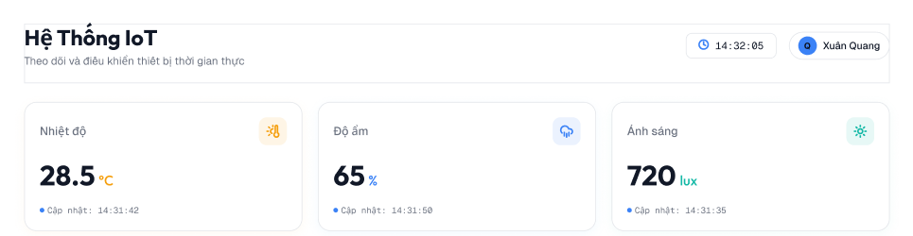
Hình 3.1.1.3: Giao diện sử dụng API, Use case

3.1.2. UC Giám sát biểu đồ cảm biến theo thời gian

3.1.2.1. Mô tả
Mã UC | UC – 02
Tên Use case | Giám sát biểu đồ cảm biến theo thời gian thực
Tác nhân | User
Mô tả | Người dùng khi mới vào Dashboard có thể xem được biểu đồ cảm biến theo thời gian thực
Tiền điều kiện | Hệ thống Backend (BE) đang hoạt động ổn định.  Bảng sensor_data trong Cơ sở dữ liệu (DB) đã có sẵn các bản ghi dữ liệu cảm biến được phần cứng (HW) đẩy lên trước đó.
Hậu điều kiện | Người dùng xem được biểu đồ các chỉ số của Các cảm biến
Luồng sự kiện chính | - Người dùng đang ở màn hình Dashboard sau khi đăng nhập thành công, muốn xem biểu đồ cảm biến trên giao diện  - Giao diện (FE) gửi yêu cầu lấy mảng dữ liệu từ Backend để dựng khung biểu đồ ban đầu  - Backend truy vấn Cơ sở dữ liệu và trả về mảng dữ liệu  - FE render biểu đồ đường tương tác hiển thị sự giao động của các chỉ số
Luồng ngoại lệ | - Cơ sở dữ liệu trống: Nếu chưa có bản ghi nào, Backend trả về mảng trống. FE bắt ngoại lệ thông báo “Chưa có dữ liệu cảm biến”  - Lỗi kết nối/Server Error: Nếu Backend phản hồi mã lỗi 500, FE hiển thị thông báo "Không thể tải biểu đồ lúc này" và hiển thị nút "Thử lại".

3.1.2.2. Sơ đồ tuần tự

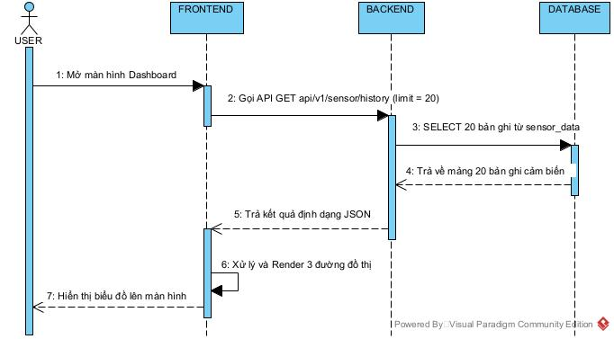
Hình 3.1.2.2: Sequence Diagram giám sát biểu đồ cảm biến
Mô tả chi tiết luồng:
- Người dùng truy cập vào giao diện Dashboard và quan sát biểu đồ trên giao diện Dashboard
- Frontend gọi API GET /api/v1/sensors/history?deviceId=1&limit=20 tới Backend để yêu cầu lấy mảng dữ liệu lịch sử đo lường gần nhất.
- Backend tiếp nhận API, bóc tách tham số và thực thi lệnh SELECT kết hợp ORDER BY time DESC LIMIT 20 vào bảng sensor_data trong DB.
- DB xử lý câu lệnh truy vấn và trả lại một mảng gồm 20 bản ghi cảm biến cho Backend.
- Backend chuẩn hóa mảng bản ghi này thành định dạng mảng JSON và trả về cho Frontend.
- Frontend tiếp nhận mảng JSON, xử lý dữ liệu thành các tọa độ và render 3 đường thẳng đại diện cho nhiệt độ, độ ẩm, ánh sáng.
- Quá trình render hoàn tất, giao diện hiển thị biểu đồ hoàn chỉnh lên màn hình cho người dùng quan sát.

3.1.2.3. API lấy dữ liệu cho biểu đồ cảm biến thời gian thực
Mô tả: Lấy mảng dữ liệu đo lường gần nhất (ví dụ: 20 bản ghi) để vẽ biểu đồ đường mô phỏng sự biến thiên các chỉ số.
Method: GET
Endpoint: /api/v1/sensors/history
Headers: Authorization: Bearer <token>
Query Parameters: deviceId=1, limit=20
Response (JSON - 200 OK):
{
"status": "success",
"data": [
{
"temperature": 27.5,
"humidity": 80.0,
"light": 1010,
"time": "2026-08-25T10:00:00Z"
},
{
"temperature": 28.0,
"humidity": 80.5,
"light": 1124,
"time": "2026-08-25T10:05:02Z"
}
]
}
Màn hình sử dụng API và Use case:
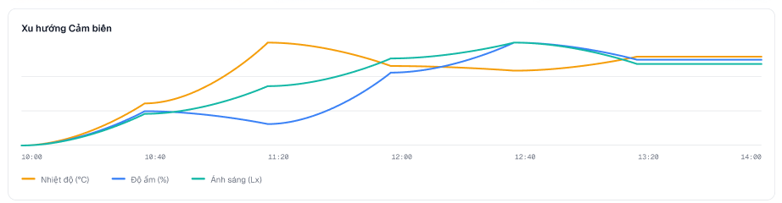
Hình 3.1.2.3: Giao diện sử dụng API, Use case

3.1.3. UC Điều khiển thiết bị

3.1.3.1. Mô tả
Mã UC | UC – 03
Tên Use case | Điều khiển thiết bị
Tác nhân | User
Mô tả | Cho phép người dùng ra lệnh bật tắt thiết bị tữa qua giao diện Web
Tiền điều kiện | Mạch vi điều khiển (ESP8266) đang trực tuyến, kết nối MQTT Broker và đã Subscribe topic device_control.  Backend Server đang kết nối MQTT Broker và đã Subscribe topic device_response
Hậu điều kiện | Thiết bị hoạt động theo điều khiển của người dùng
Luồng sự kiện chính | - Quản trị viên gạt nút công tắc Bật/Tắt của Đèn (hoặc Quạt) trên Dashboard.  - Frontend chuyển nút bấm sang trạng thái loading và tạm thời vô hiệu hóa để tránh spam click.  - Frontend gửi request điều khiển tới Backend; Backend tạo bản ghi actions với trạng thái PENDING và Publish lệnh xuống MQTT Broker.  - Vi điều khiển nhận lệnh, xuất tín hiệu GPIO kích hoạt Relay và gửi phản hồi xác nhận SUCCESS lên Broker.  - Backend nhận phản hồi, cập nhật CSDL sang SUCCESS và ON/OFF, trả HTTP 200 OK về cho FE.  - FE tắt loading, chuyển nút gạt sang trạng thái mới và hiển thị thông báo thành công.
Luồng ngoại lệ | - Timeout – Phần cứng không phản hồi: Nếu sau 3–5 giây vi điều khiển không phản hồi gói tin device_response, Backend cập nhật bản ghi actions thành FAILED và trả mã lỗi 504 Gateway Timeout  - Thiết bị không hợp lệ: Backend phản hồi mã lỗi 400 hoặc 403. FE hoàn tác nút bấm và hiển thị cảnh báo lỗi tương ứng.

3.1.3.2. Sơ đồ tuần tự
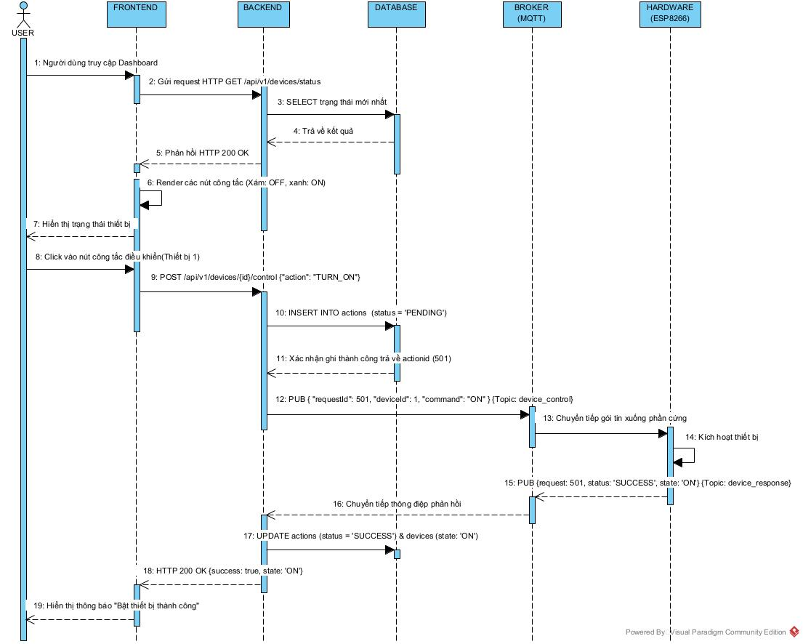
Hình 3.1.3.2: Sequence Diagram điều khiển thiết bị

Mô tả chi tiết luồng:
- Người dùng truy cập trang Dashboard
- Frontend gửi request HTTP GET /api/v1/devices/status tới Backend Server để lấy trạng thái hiện tại của tất cả thiết bị.
- Backend Thực hiện truy vấn Database để lấy trạng thái thiết bị hiện tại
- Database trả về kết quả
- Backend và phản hồi HTTP 200 OK { "data": [{ "id": 1, "name": "Đèn", "status": "OFF" }, { "id": 2, "name": "Quạt", "status": "ON" }] }
- Frontend nhận dữ liệu và render trạng thái thực tế lên các nút công tắc (Nút màu xám thể hiện trạng thái OFF, nút màu xanh thể hiện trạng thái ON)
- Hiển thị trạng thái thiết bị ra Giao diện
- Người dùng click vào nút công tắc điều khiển của Thiết bị (Đèn1/2) trên giao diện Dashboard.
- Frontend gọi API POST /api/v1/devices/{id}/control kèm Request Body { "action": "TURN_ON" } gửi tới Backend Server.
- Backend thực thi lệnh SQL INSERT tạo một bản ghi thao tác mới vào bảng actions với trạng thái ban đầu là PENDING.
- Cơ sở dữ liệu xác nhận ghi thành công và trả về actionId vừa tạo cho Backend.
- Backend đóng gói mã lệnh điều khiển thành chuỗi JSON { "requestId": 501, "deviceId": 1, "command": "ON" } và PUB lên MQTT Broker qua topic device_control.
- MQTT Broker nhận gói tin và chuyển tiếp trực tiếp xuống vi điều khiển phần cứng (NodeMCU/ESP8266).
- Vi điều khiển giải mã gói tin JSON, nhận diện mã lệnh và xuất mức điện áp HIGH ra chân GPIO chỉ định để kích hoạt cuộn hút Relay đóng điện cho tải thực tế.
- Sau khi Relay kích hoạt thành công, vi điều khiển đóng gói phản hồi xác nhận { "requestId": 501, "status": "SUCCESS", "state": "ON" } và PUB lên Broker qua topic device_response.
- MQTT Broker chuyển tiếp thông điệp phản hồi từ phần cứng về cho Backend Server.
- Backend tiếp nhận phản hồi, thực thi câu lệnh SQL UPDATE actions SET status = 'SUCCESS' WHERE id = requestId và UPDATE devices SET state= 'ON' WHERE id = deviceId vào Cơ sở dữ liệu.
- Backend gửi phản hồi HTTP 200 OK { success: true, state: "ON" } về cho Frontend.
- Frontend tiếp nhận kết quả đổi màu công tắc sang màu xanh (ON) và hiển thị thông báo "Bật thiết bị thành công" cho Quản trị viên.

3.1.3.3. API Điều khiển thiết bị
Mô tả: Gửi yêu cầu bật/tắt thiết bị ngoại vi qua REST API.
Method: POST
Endpoint: /api/v1/devices/{id}/control
Headers: Authorization: Bearer <token>, Content-Type: application/json
Request Body (JSON):
{
"action": "TURN_ON"
}
Response (JSON - 200 OK):
{
"status": "success",
"message": "Điều khiển thiết bị thành công",
"data": {
"action_id": 501,
"device_id": 1,
"state": "ON",
"updated_at": "2026-08-25T10:06:00Z"
}
}
Màn hình sử dụng API và Use case:
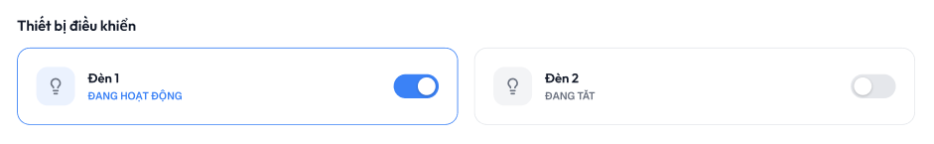
Hình 3.1.3.3: Giao diện sử dụng API, Use case

3.1.4. UC Tra cứu lịch sử cảm biến

3.1.4.1. Mô tả
Mã UC | UC – 04
Tên Use case | Tra cứu lịch sử cảm biến
Tác nhân | User
Mô tả | Tìm kiếm, lọc và xem lại các giá trị đo lường của cảm biến trong quá khứ dựa trên các mốc thời gian tùy biến
Tiền điều kiện | Hệ thống Backend đang hoạt động ổn định.  Bảng sensor_data trong Cơ sở dữ liệu đã lưu trữ các bản ghi lịch sử đo.
Hậu điều kiện | Người dùng xem được dữ liệu các bản ghi của cảm biến
Luồng sự kiện chính | - Quản trị viên truy cập màn hình "Lịch sử cảm biến".  - Quản trị viên thiết lập bộ lọc: chọn loại cảm biến, thời gian, ... sau đó nhấn “Tìm kiếm”  - Frontend gửi request tra cứu kèm các tham số lọc tới Backend.  - Backend truy vấn kết hợp bảng sensor_data và sensors, thực hiện phân trang và trả về danh sách dữ liệu kèm metadata phân trang.  - Frontend kết xuất bảng dữ liệu chi tiết ra màn hình kèm thanh chuyển trang.
Luồng ngoại lệ | - Không tìm thấy dữ liệu: Nếu không có bản ghi nào khớp với bộ lọc, Backend trả về mảng rỗng [] kèm total_records = 0. FE hiển thị bảng rỗng với thông báo "Không có dữ liệu đo nào phù hợp với điều kiện tìm kiếm".  - Lỗi kết nối: FE hiển thị thông báo “Không thể tải dữ liệu cảm biến” và cung cấp nút “Tải lại”

3.1.4.2. Sơ đồ tuần tự
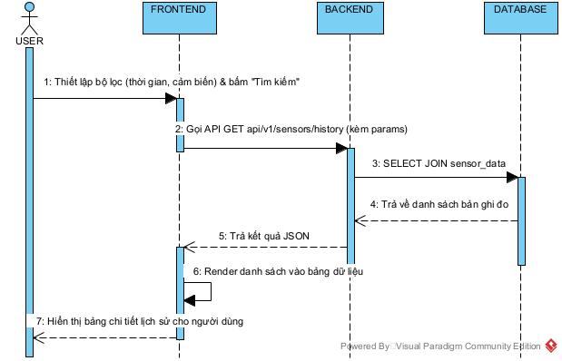
Hình 3.1.4.2: Sequence Diagram tra cứu lịch sử cảm biến
Mô tả chi tiết luồng:
- Người dùng truy cập vào menu "Lịch sử cảm biến" trên thanh điều hướng của hệ thống. Người dùng thiết lập bộ lọc thời gian và nhấn tìm kiếm
- Frontend kiểm tra tính hợp lệ và gọi API api/v1/sensors/history?time gửi tới Backend
- Backend bóc tách tham số lọc xử lý câu lệnh truy vấn SQL vào bảng sensor_data
- Cơ sở dữ liệu xử lý truy vấn và trả lại danh sách các bản ghi dữ liệu đo kèm tổng số lượng bản ghi cho Backend.
- Backend chuẩn hóa mảng dữ liệu này thành định dạng mảng JSON (bao gồm id, sensorID, name, value, time) và phản hồi lại cho Frontend.
- Frontend tiếp nhận mảng JSON, thực thi các hàm xử lý dữ liệu và hiển thị giao diện.
- Giao diện hoàn thành việc render, hiển thị bảng danh sách giá trị cảm biến chi tiết lên màn hình cho người dùng xem

3.1.4.3. API Xem danh sách và tra cứu lịch sử cảm biến
- Mô tả: Lấy danh sách lịch sử các giá trị cảm biến, hỗ trợ phân trang và tìm kiếm theo mốc thời gian (time).
- Method: GET
- Endpoint: /api/v1/sensor/history
- Headers: Authorization: Bearer <token>
- Query Parameters: sensor_id=1, time=2026-08-25 10:00, page=1, limit=10
- Response (JSON - 200 OK):
{
"status": "success",
"message": "Lấy dữ liệu thành công",
"pagination": {
"current_page": 1,
"total_pages": 5,
"total_records": 50
},
"data": [
{
"id": 101,
"sensor_id": 1,
"name": "Nhiệt độ",
"value": 28.0,
"unit": "°C",
"created_at": "2026-08-25T10:00:00Z"
},
{
"id": 102,
"sensor_id": 2,
"name": "Độ ẩm",
"value": 80.5,
"unit": "%",
"created_at": "2026-08-25T10:00:00Z"
}
]
}

Màn hình sử dụng API và Use case:
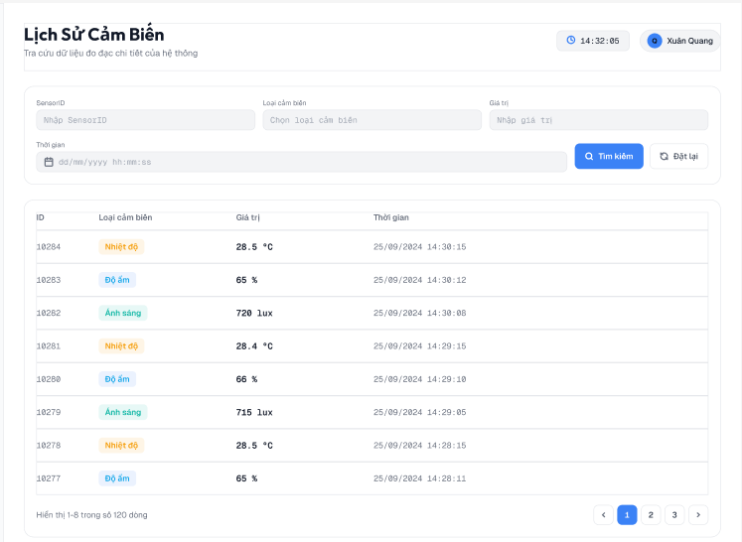
Hình 3.1.4.3: Giao diện sử dụng API, Use case

3.1.5. UC Tra cứu lịch sử thao tác thiết bị

3.1.5.1. Mô tả
Mã UC | UC – 05
Tên Use case | Tra cứu lịch sử thao tác thiết bị
Tác nhân | User
Mô tả | Tìm kiếm và xem lại toàn bộ nhật ký các lệnh điều khiển thiết bị trong quá khứ, hỗ trợ lọc theo thiết bị hoặc trạng thái (SUCCESS, FAILED)
Tiền điều kiện | Hệ thống Backend (BE) đang hoạt động ổn định.  Bảng actions trong Cơ sở dữ liệu (DB) đã có sẵn các bản ghi lịch sử điều khiển từ các lần thao tác trước.
Hậu điều kiện | Người dùng xem được bảng nhật ký các lần thao tác thiết bị
Luồng sự kiện chính | - Người dùng truy cập vào màn hình "Lịch sử hoạt động thiết bị".  - Người dùng thiết lập bộ lọc tìm kiếm: chọn thiết bị (Tất cả / Đèn / Quạt), chọn trạng thái (SUCCESS / FAILED)  - Frontend gửi request lấy danh sách nhật ký tới Backend.  - Backend truy vấn kết hợp các bảng actions, devices và users, trả về danh sách lịch sử có cấu trúc kèm thông tin phân trang.  - Người dùng quan sát bảng nhật ký chi tiết hiển thị trên màn hình gồm: Mã thao tác, Tên thiết bị, Hành động, Người thực hiện, Trạng thái và Thời gian ghi nhận.
Luồng ngoại lệ | - Lỗi kết nối API: FE hiển thị thông báo lỗi "Không thể tải danh sách nhật ký thiết bị" và hiển thị nút "Thử lại".  - Không có bản ghi phù hợp: Nếu không có bản ghi phù hợp nào, Backend trả về rỗng [] kèm total_records = 0. FE hiển thị bảng trống kèm thông báo "Không có lịch sử thao tác nào phù hợp với bộ lọc".

3.1.5.2. Sơ đồ tuần tự
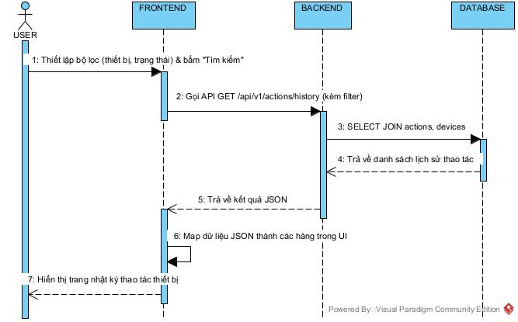
Hình 3.1.5.2: Sequence Digram Tra cứu lịch sử thao tác thiết bị

Mô tả chi tiết luồng:
- Người dùng truy cập vào menu "Lịch sử thiết bị" (Action History) trên thanh điều hướng. Thiết lập bộ lọc và nhấn “Tìm kiếm”
- Frontend thu thập giá trị ghép thành query và gọi API GET /api/v1/actions/history gửi tới Backend
- Backend bóc tách dữ liệu các tham số từ request và thực thi câu lệnh SQL vào bảng action trong cơ sở dữ liệu
- Cơ sở dữ liệu xử lý truy vấn kết hợp nhiều bảng và trả lại danh sách các bản ghi lịch sử cùng tổng số dòng cho Backend.
- Backend chuẩn hóa kết quả thành định dạng mảng JSON kèm metadata phân trang (current_page, total_pages, total_records) và phản hồi về cho Frontend.
- Frontend tiếp nhận mảng JSON, thực thi hàm map dữ liệu để ánh xạ từng phần tử thành các hàng trong bảng nhật ký trên giao diện.
- Giao diện hoàn thành việc render, hiển thị bảng danh sách lịch sử thao tác thiết bị chi tiết lên màn hình cho người dùng xem.

3.1.5.3. API Xem danh sách và tra cứu lịch sử thiết bị
- Mô tả: Lấy danh sách lịch sử bật/tắt thiết bị, hỗ trợ lọc theo thiết bị, trạng thái (SUCCESS/FAILED), mốc thời gian (time) và phân trang.
- Method: GET
- Endpoint: /api/v1/actions/history
- Headers: Authorization: Bearer <token>
- Query Parameters: page=1, limit=20, device_id=1, status=SUCCESS, time=2026-08-25
- Response (JSON - 200 OK):
{
"status": "success",
"pagination": {
"current_page": 1,
"total_pages": 2,
"total_records": 15
},
"data": [
{
"id": 500,
"device_id": 1,
"device_name": "Đèn 1",
"action": "TURN_ON",
"user_name": "admin",
"status": "SUCCESS",
"created_at": "2026-08-25T09:30:00Z"
},
{
"id": 499,
"device_id": 2,
"device_name": "Quạt 2",
"action": "TURN_OFF",
"user_name": "admin",
"status": "SUCCESS",
"created_at": "2026-08-25T08:15:00Z"
}
]
}
Màn hình sử dụng API và Use case:
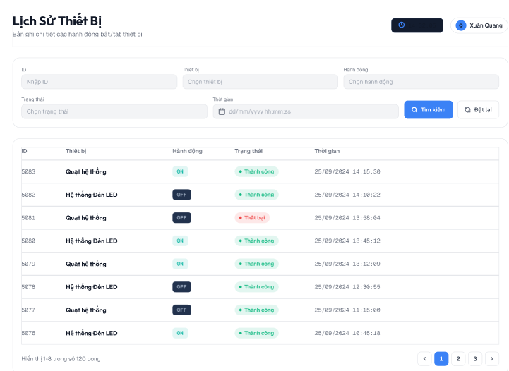
Hình 3.1.5.3: Giao diện sử dụng API, Use case

3.2. Thiết kế cơ sở dữ liệu
Sơ đồ thực thể quan hệ
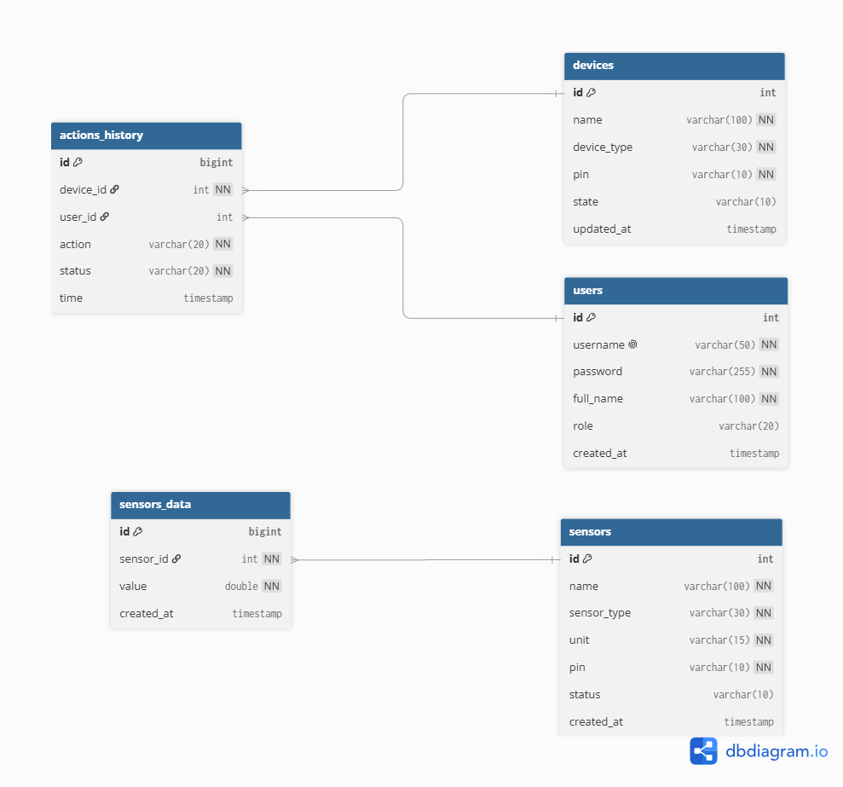

1. Bảng User (Quản lý người dùng)
Tên cột | Kiểu dữ liệu | Khóa | Nullable | Ràng buộc | Ý nghĩa
Id | Int | PK | No | AUTO_INCREMENT | Định danh duy nhất của người dùng
Username | Varchar(50) |  | No | UNIQUE | Tên tài khoản đăng nhập
Password | Varchar(255) |  | No |  | Mật khẩu đã băm
Full_name | Varchar(100) |  | No |  | Họ tên hiển thị
Role | Varchar(20) |  | Yes | DEFAULT 'USER' | Quyền hạn (Admin/User)
Created_at | Timestamp |  | Yes | DEFAULT CURRENT_TIMESTAMP | Thời điểm tạo tài khoản

2. Bảng Devices (Danh sách thiết bị)
Tên cột | Kiểu dữ liệu | Khóa | Nullable | Ràng buộc | Ý nghĩa
Id | Int | PK | No | AUTO_INCREMENT | Mã định danh thiết bị
Name | Varchar(100) |  | No |  | Tên thiết bị
Device_type | Varchar(30) |  | No |  | Loại thiết bị: LIGHT, FAN, ...
Pin | Varchar(10) |  | No |  | Chân GPIO kích Relay
State | Varchar(10) |  | Yes | DEFAULT 'OFF' | Trạng thái hiện tại: ON/OFF
Updated_at | Timestamp |  | Yes | DEFAULT CURRENT_TIMESTAMP ON UPDATE CURRENT_TIMESTAMP | Thời điểm cập nhật trạng thái gần nhất

3. Bảng Sensors (Danh sách cảm biến)
Tên cột | Kiểu dữ liệu | Khóa | Nullable | Ràng buộc | Ý nghĩa
Id | Int | PK | No | AUTO_INCREMENT | Mã định danh cảm biến
Name | Varchar(100) |  | No |  | Tên cảm biến
Sensor_Type | Varchar(30) |  | No |  | Phân loại
Unit | Varchar(15) |  | No |  | Đơn vị đo: °C, %, lux
Pin | Varchar(10) |  | No |  | Chân GPIO đọc tín hiệu trên ESP32/8266
Status | Varchar(10) |  | Yes | DEFAULT 'ACTIVE' | Trạng thái cảm biến
Created_at | Timestamp |  | Yes | DEFAULT CURRENT_TIMESTAMP | Thời điểm cấu hình cảm biến

4. Bảng Sensors_Data (Lịch sử dữ liệu cảm biến)
Tên cột | Kiểu dữ liệu | Khóa | Nullable | Ràng buộc | Ý nghĩa
Id | Bigint | PK | No | AUTO_INCREMENT | Định danh bản ghi đo
Sensor_id | Int | FK | No | REFERENCES sensors(id) ON DELETE CASCADE | Cảm biến sinh ra dữ liệu
Value | Double |  | No |  | Giá trị đo được
Created_at | Timestamp |  | Yes | DEFAULT CURRENT_TIMESTAMP, INDEX | Thời điểm ghi nhận dữ liệu

5. Bảng Actions_History (Nhật ký lịch sử Bật/Tắt thiết bị)
Tên cột | Kiểu dữ liệu | Khóa | Nullable | Ràng buộc | Ý nghĩa
Id | Bigint | PK | No | AUTO_INCREMENT | Định danh bản ghi thao tác
Device_id | Int | FK | No | REFERENCES devices(id) ON DELETE CASCADE | Thiết bị được điều khiển
User_id | Int | FK | Yes | REFERENCES users(id) ON DELETE SET NULL | Người thực hiện (Null nếu do hệ thống tự kích hoạt)
Action | Varchar(20) |  | No |  | Lệnh thực hiện: TURN_ON, TURN_OFF
Status | Varchar(20) |  | No |  | Kết quả thực thi: PENDING, SUCCESS, FAILED
Time | Timestamp |  | Yes | DEFAULT CURRENT_TIMESTAMP, INDEX | Thời điểm phát sinh hành động

